СИГНАЛІЗАЦІЙНЕ ПОВІДОМЛЕННЯ №4
станом на 5 березня 2025 року

Шкідники та хвороби озимого ріпаку

Підвищення температури повітря сприяє початку відновлення вегетації озимих культур. Під час проведення фітосанітарного моніторингу посівів озимого ріпаку в районах Київської області спостерігається значний зимуючий запас жуків великого ріпакового стеблового та капустяного стеблового прихованохоботників.

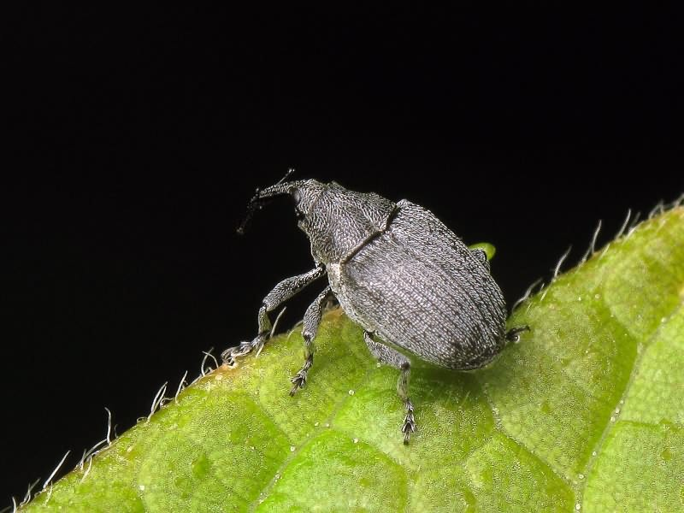

Великий ріпаковий (стебловий) прихованохоботник (Ceutorhynchus napi Gyll.)

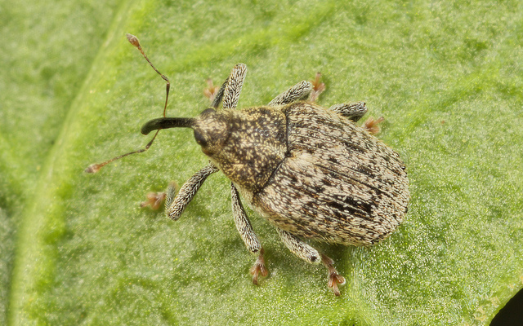
Капустяний стебловий прихованохоботник (Ceutorhynchus pallidactylus Marsh.)
Жуки великого ріпакового стеблового та капустяного стеблового прихованохоботників пробуджуються, коли температура верхнього шару ґрунту прогрівається до 8 – 9 °С. Спочатку жуки додатково живляться. Вони прогризають у черешках і товстих жилках ріпаку епідерміс, а потім виїдають м’якуш у вигляді невеликих камер, навколо яких розростається тканина і утворюються здуття — «бородавки». У місцях проколів стебла утворюються темні плями зі світлою облямівкою. Самки відкладають по 3 – 4 яйця в середню жилку листка, рідше в черешок і стебло. Плодючість — 40 – 60 яєць. Місця відкладання самками яєць здуваються і нагадують бородавки. Личинки, які відроджуються через 4 – 7 діб, прогризають хід у черешок листка, а потім переміщуються в середині стебла донизу, іноді до кореневої шийки. На великих листках розвиток личинки завершується у черешку, без переходу в стебло. Ходи личинок добре помітні у вигляді коричневих смужок, які просвічуються. В одному листку може розвиватися 15 – 20 личинок. Личинка може мігрувати стеблом, пошкоджуючи провідні судини і спричиняючи його розтріскування (якщо доходить до точки росту — можливе випадіння рослин).
Пошкоджені рослини відстають у рості й часто гинуть. На насінниках відмирають і обпадають листки, переламуються квітконосні пагони, насіння стає плоским. Розвиток личинок завершується за 20 – 30 діб, після чого вони зариваються у ґрунт, де заляльковуються в земляних колисках на глибині 2 – 3 см. Через 18 – 20 діб виходять жуки, які після невеликого періоду живлення мігрують у місця зимівлі. Генерація однорічна.
Заселення площ озимого ріпаку починається з країв і поступово поширюється на всю площу. Відчуваючи загрозу, жук спадає із рослини ріпаку, завмирає, тому його трудно знайти на посівах без застосування методу косіння сачком. Моніторинг також проводять за допомогою жовтих клейових пасток. Поріг шкодочинності, при досягненні якого розпочинають захисні обприскування, для капустяного та ріпакового стеблових прихованохоботників – 2- 4 жуків на 25 рослин ріпаку, або 10 жуків на жовту пастку протягом 3 днів.

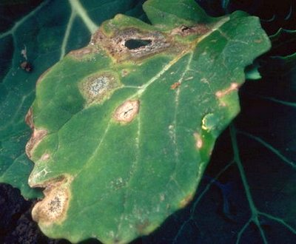 фомоз ріпаку
Повсюдно на території області виявлено ураження рослин фітопатогенами озимого ріпаку: листя культури уражено альтернаріозом, фомозом. Уражене з осені хворобами листя нижнього ярусу поступово відмирає.
У всіх господарствах, де вирощують озимий ріпак, необхідно обов’язково обстежити посіви щодо заселення зазначеними шкідниками і хворобами, а при перевищенні порогів шкодочинності - провести крайові або суцільні обробки рекомендованими препаратами, дозволеними для використання в Україні відповідно до «Переліку пестицидів і агрохімікатів, дозволених до використання в Україні». Обприскують за середньодобової температури вище 6°С, важливо це зробити до початку яйцекладки. В умовах холодної і довгої весни обприскати посіви повторно.
Проти захворювань у ранньовесняний період на ріпаку рекомендується застосовувати фунгіциди , дозволені для використання в Україні відповідно до «Переліку пестицидів і агрохімікатів, дозволених до використання в Україні».

Нагадуємо, що особи діяльність яких пов’язана з транспортуванням, зберіганням, застосуванням та торгівлею пестицидів і агрохімікатів повинні пройти медогляд, навчання та інструктажі з правил техніки безпеки і мати посвідчення на право здійснення робіт з пестицидами і агрохімікатами.
Під час проведення захисних обробок необхідно суворо дотримуватись регламентів застосування препаратів. Також слід дотримуватись загальноприйнятих державних санітарних правил ДСП 8.8.1.2.001-98 та правил особистої гігієни.

